一图读懂《北京市“5G+工业互联网”创新发展实施方案（2025—2027年）》

来源：北京市经济和信息化局 发布日期：2025-08-26 17:19
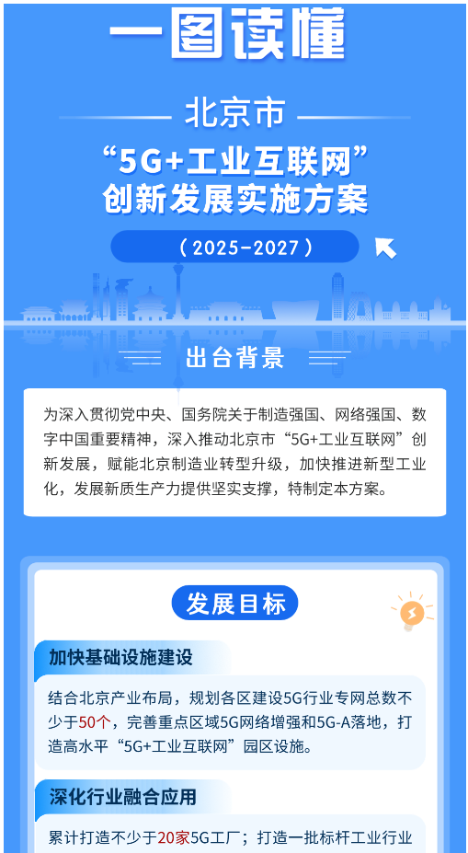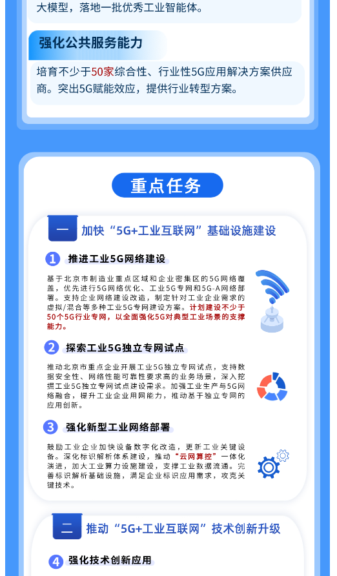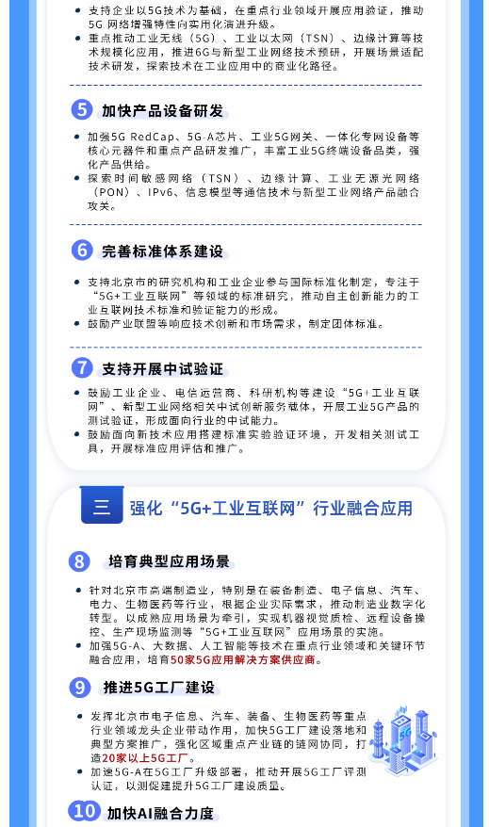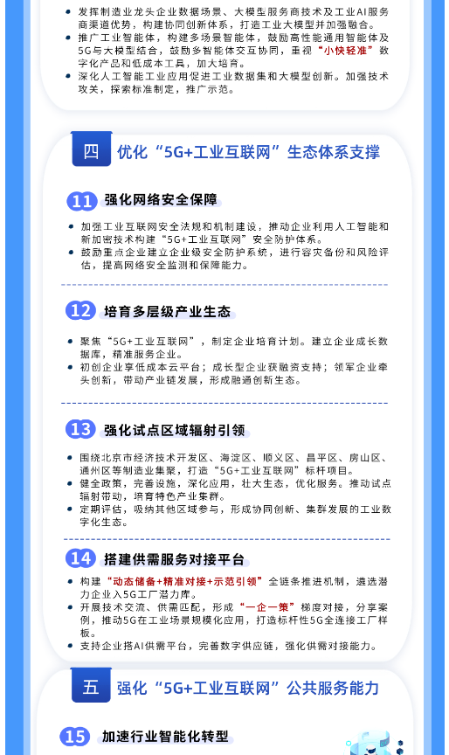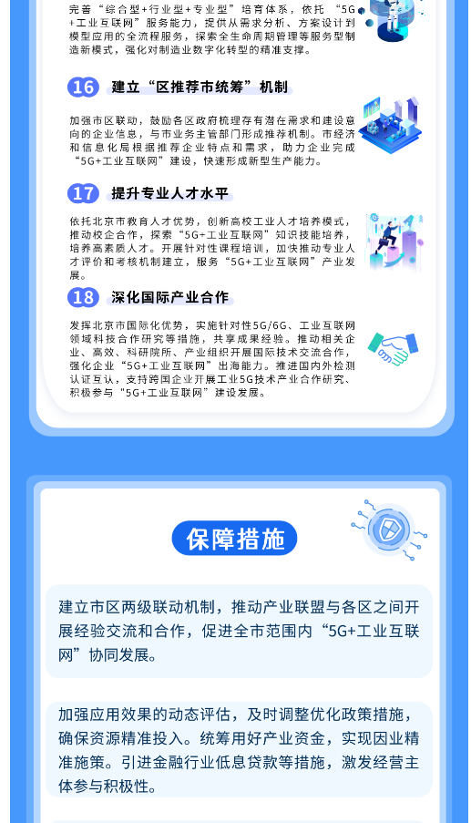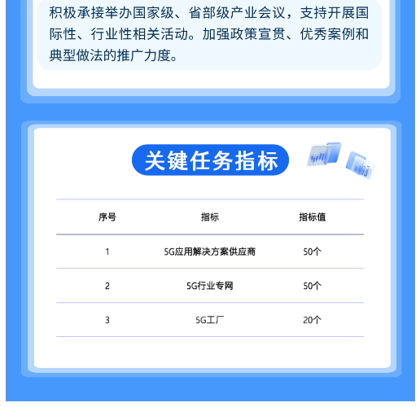
https://jxj.beijing.gov.cn/zwgk/2024zcjd/202508/t20250826_4184597.html

